sv. Terezie od Dítěte Ježíše
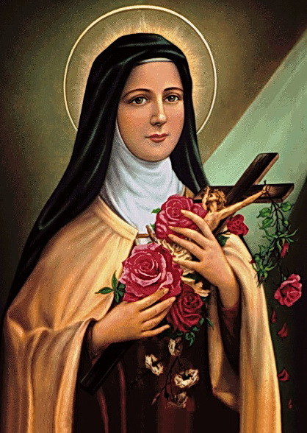
Teresia a Iesu Infante, virgo et doctor Eccl.
Zpracoval: Jan Chlumský
Památka: 1. října
Postavení: panna a učitelka církve OCD
Úmrtí: 1897

Patron: Francie; misií, misionářů, . karmelitek; zahradníků, letců, nemocných
Atributy: růže, karmelitka
ŽIVOTOPIS
Pochází ze severozápadu Francie. Ve 14 letech byla prosit papeže o výjimku pro dřívější vstup na Karmel. V dalším roce už byla postulantkou kláštera v Lisieux. Od složení slibů žila touhou dokonale milovat Ježíše. Využívala každou příležitost a všechny i nepatrné skutky konala z lásky k němu. Byla mimořádně trpělivá, skromná a pokorná. Svým životem ukázala cestu duchovního dětství a učí nás milovat Boha jednoduchým a přitom dokonalým způsobem. Proto se stala jako třetí žena učitelkou církve, ač na zemi nežila ani 25 let.
ÚVAHY PRO MEDITACI

ŠLA NA KARMEL ZACHRAŇOVAT DUŠE A MODLIT SE ZA KNĚZE
Narodila se 2. 1. 1873 v Alençonu na severozápadě Francie a hned dostala čtyři jména: Marie Františka Terezie Martinová. Pro 48letého tatínka Ludvíka a 40letou maminku Zélii (pam. 12. 7.) to byla prostě Terezka. Byla jejich deváté dítě. Terezka měla sestry: Marii, Pavlínu, Leónii a Celinu. Z důvodu matčina onemocnění byla jako kojenec rok v péči Rosy Taillé. Maminka jí pak ve čtyřech letech zemřela. Velmi citlivá Terezka její odchod na věčnost nesla bolestně a jako náhradní matku si zvolila tehdy 16letou sestru Pavlínu. Měla i vřelý vztah k tatínkovi, s nímž ráda chodila do přírody a byla od něj nazývána královničkou.
Na podzim r. 1877 se otec s dětmi přestěhoval do Lisieux, kde žili příbuzní z matčiny strany. Terezka tam v roce 1881 začala chodit do školy v opatství benediktinek. V říjnu dalšího roku její "maminka" Pavlína vstoupila v Lisieux do karmelitánského kláštera. Od té doby Terezka přijímala jen její listy a občas s ní hovořila přes mříže oddělující hovornu od klauzury. Má se zato, že její záhadné onemocnění v březnu 1883 souviselo s žalem z odloučení. Pomohly modlitby a nemoc 13. 5. ukončil zázračný úsměv (její sošky) Panny Marie.
Na duchovní život v dětství ukazuje její rozhodnutí už v Alençonu, že nic neodepře dobrému Bohu. Podobně svědectví učitelky, které Terezka na dotaz po činnosti ve volném čase odpověděla: "V odlehlém koutku myslím na dobrého Boha, na život, na věčnost..." První svaté přijímání prožila 8. 5. 1884 v devíti letech. Napsala o něm: "Již dávno se Ježíš s ubohou Terezkou na sebe dívali a rozuměli si. V ten den však nešlo už jen o pohled, ale o splynutí. Už nebyli dva: Terezka zmizela jako kapka vody, která se ztrácí v oceánu. Ježíš zůstal sám, byl učitelem, králem..." Sama pak Ježíši nabídla svou svobodu. Dále následovalo vyjádření k ochotě trpět a o Vánocích 1886, před 14. narozeninami, už šlo o velkou touhu účinně se podílet na obracení hříšníků jako karmelitánská řeholnice. V následujícím listopadu, při pouti do Říma, se při skupinové audienci obrátila s prosbou o výjimku pro dřívější vstup na Karmel přímo na papeže Lva XIII., který neodmítl, ale pravomocné rozhodnutí přesunul na místního biskupa. S jeho souhlasem Terezka v 15 letech 9. 4. 1888 byla přijata v karmelitánském klášteře a stala se postulantkou. Na začátku dalšího roku, 10. 1., měla obláčku s oblečením v řeholní hábit a přijetím jména Terezie od Dítěte Ježíše a od svaté Tváře.
Život v klášteře není ještě nebem, ale často namáhavou cestou, na níž jsou i trny. Terezka se snažila všechny těžkosti přijímat s láskou v duchu předem nabídnuté oběti. Později v autobiografii své představené psala: "Milovaná matko, vidíte, že jsem velmi malá duše, která může obětovat Pánu Bohu jen velmi malé věci. A ještě se mi často stává, že si nechám uniknout tyto malé oběti, které dávají duši tolik pokoje."
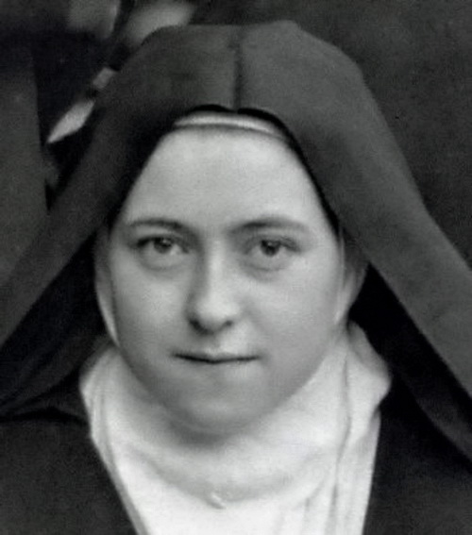
Řeholní sliby při profesi složila 8. 9. 1890 a před nimi při kanonické zkoušce prohlásila: "Přišla jsem zachraňovat duše a zvláště modlit se za kněze." Své povolání viděla nejen ve výsadě být Kristovou snoubenkou a ve spojení s ním jako karmelitka být matkou mnohým duším, ale toužila být apoštolem, misionářem, mučedníkem a ještě více. Nakonec objevila to nejvznešenější povolání, které to vše může obsáhnout a rozhodla se pro ně – povolání být LÁSKOU. Po přečtení ve 13. kapitole Pavlova listu Korintským, že tím největším je láska, poznala, že pro ni Ježíš připravil povolání obsahující všechna její přání a objímající všechny časy i místa – být srdcem.
Terezka si celý život uvědomovala svoji nepatrnost a velkou radostí byly pro ni v Bibli místa, upozorňující na velkou Boží lásku vůči maličkým. Zůstávala prostou maličkou s vědomím, že takové Bůh touží objímat a pozvedávat jako matka své maličké. S velkou prostotou upřednostňovala "výtah" Boží lásky před namáhavým výstupem. Její srdce však překypovalo odevzdaností, s níž chtěla být i hračkou Božského Dítěte, přímo míčkem, kterým by si pinkal o zeď. Vedle této "dětinnosti" prožívala velmi vážně svůj vztah ke Kristově bolestné Tváři. Proto ráda přijímala jako Ježíš nepochopení představených i neporozumění a bezohlednost některých sester.
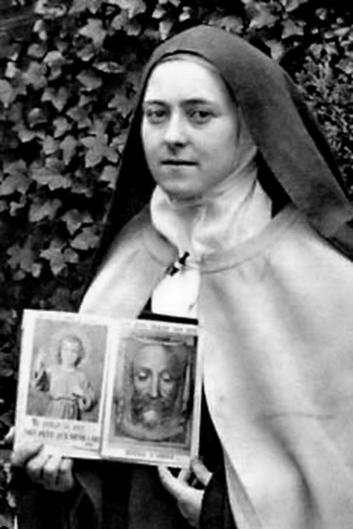
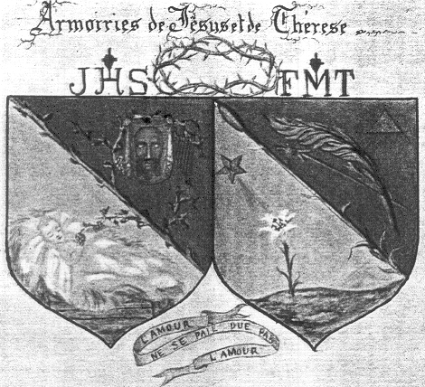
Terezčin život vystihovalo její jméno i erb, jehož výklad zanechala. V něm je znak "IHS", který přinesl Ježíš své malé snoubence. V tom, že se ze sirotka z Beresiny stala "Terezií od Dítěte Ježíše a od svaté Tváře", viděla šlechtické tituly, bohatství i naděje. Vinnou révou rozdělila znak na dvě pole, jako obraz Ježíše, který řekl: "Já jsem vinný kmen, vy jste ratolesti..." Sama se nakreslila jako dvě větve, z nichž jedna obepíná svatou Tvář a druhá Ježíška. Vykreslila i touhu obětovat se jako malý hrozen k osvěžení a potěšení děťátka Ježíše. Chtěla být i zobrazenou harfou, která by neustále vydávala pro Ježíše melodie lásky. "FMT" je znakem Františky Marie Terezie, malé květinky svaté Panny, která přijímá blahodárné paprsky od Jitřní hvězdy. Zelenající se půda představuje rodinu, v níž vyrostla. Hora je horou Karmel. Ohnivým šípem lásky vyjádřila touhu po mučednické palmě, aby mohla dát svou krev za Ježíše, kterého miluje, ač se považuje jen za slabou třtinu. Světelným trojúhelníkem vpravo nahoře znázornila klaněníhodnou Trojici, která neustále vylévá své nedocenitelné dary na duši ubohé Terezky. Zároveň si připomněla zásadu: "Láska se platí jen láskou". Svým znakem zakončila první rukopis psaný v r. 1895 z rozhodnutí matky představené Anežky od Ježíše. Tou byla její rodná sestra Pavlína, které z ohledu na praxi vykala. Rukopis je opakovaně vydáván s názvem "Dějiny duše."
Významným dnem se pro Terezku stal 9. červen 1895, kdy v díkučinění o slavnosti Nejsv. Trojice se nabídla za celopal Boží Milosrdné lásce. Na začátek velkého pátku následujícího roku začala vykašlávat krev a její duše pak procházela tvrdou zkouškou víry a naděje. Její láska však nemohla být oslabena a její srdce stále vyprošovalo víru nevěřícím, obrácení hříšníkům. Terezčin fyzický stav se zhoršil na začátku dubna 1897, tuberkulóza zmohla její tělo a od 8. 7. ležela na ošetřovně. Koncem měsíce přijala svátost pomazání nemocných a 19. 8. naposled Eucharistii. Cele do dimenze Ježíšovy lásky vstoupila 30. 9. 1897 ve 24 a půl letech.
Přislíbeným deštěm růží padajícím z nebe bylo množství dobrodiní, kterými Ježíš oslavil svou malou snoubenku. Pro množství zázraků papež Pius XI. Terezii z Lisieux, v době, kdy ještě žily všechny čtyři rodné spolusestry, blahořečil 29.4 1923 a po dvou letech ji 17.5 1925 kanonizoval. V roce 1927 byla vyhlášena za hlavní patronku misionářů a všech misií. V letech 1929-1954 byla v Lisieux postavena bazilika a do ní ke skleněné rakvi s Terezčiným tělem proudí statisíce poutníků.
V roce 1997 byla prohlášena za učitelku církve.
PŘEDSEVZETÍ, MODLITBA
Před svatým přijímáním budu obnovovat touhu po splynutí s Ježíšem jako Terezka a po jejím vzoru ho pak prosit, aby s mým životem udělal, co se mu zlíbí. Vždyť On se svou Matkou touží po mé svatosti více než bych sám mohl dokázat.
Všemohoucí Bože, Ty se k nám skláníš jako Otec, když nespoléháme na sebe, ale všechnu svou naději skládáme v Tebe. Veď nás, ať s důvěrou kráčíme po cestě, kterou jsi ukázal svaté Terezii, a doveď nás k blaženému patření na svou tvář. Prosíme o to skrze Tvého Syna Ježíše Krista, našeho Pána, neboť on s Tebou v jednotě Ducha svatého žije a kraluje po všechny věky věků. Amen
(závěrečná modlitba z breviáře)
Se souhlasem autora ze stránkách www.catholica.cz připravil k tisku Iosif Fickl

